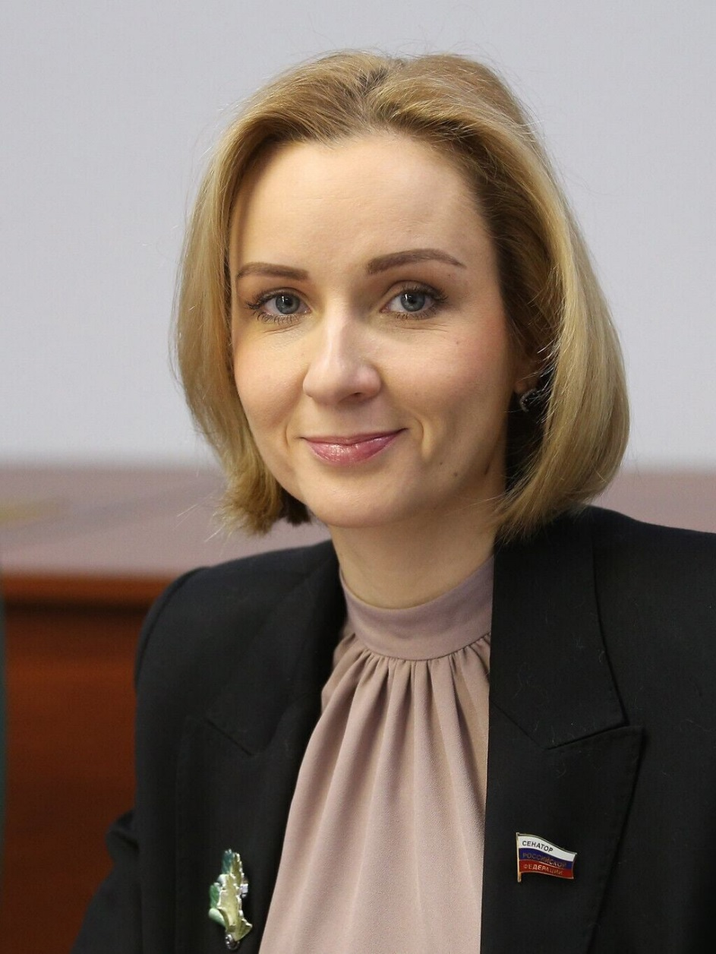
Уполномоченный по правам ребенка при президенте Российской Федерации
Мария Алексеевна Львова-Белова
Адрес: 125993, г. Москва, ГСП-3, Миусская пл., д.7 стр. 1
Телефон: 8(495) 221-70-65, ФАКС: 8(495) 221-70-66

Сайт: http://deti.gov.ru/
E-MAIL: obr@deti.gov.ru

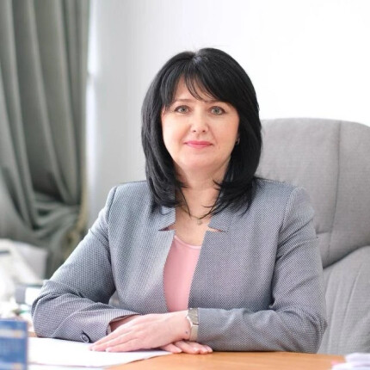
Уполномоченный по правам ребенка
в Ростовской области
Шевченко Тамара Сергеевна
Адрес: 344068, г. Ростов-на-Дону, пр. Нагибина, 31 Б

Телефон:8 (863) 280-06-09 Телефон:8 (863) 280-06-08
Телефон:8 (863) 280-06-03 Факс:8 (863) 280-06-11
E-mail: upr_ro@mail.ru; upr_ro@donland.ru
Сайт: https://new-ombudsman.donland.ru/
График приема:
Первый вторник месяца: с 10:00 до 12:00
Третий вторник месяца: с 14:00 до 16:00
Требуется предварительная запись по тел. 8 (863)280-06-03

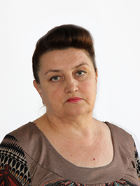
Школьный уполномоченный по правам ребенка
в МБОУ Приволенской СШ
Людмила Ивановна Мышастая

Адрес: 347490, РО, Ремонтненский р-н, п. Привольный, ул. Советская, д.12
Телефон: 8 (86379) 36-2-59

Сайт: http://privol5.ucoz.com
E-Mail: privol5@mail.ru

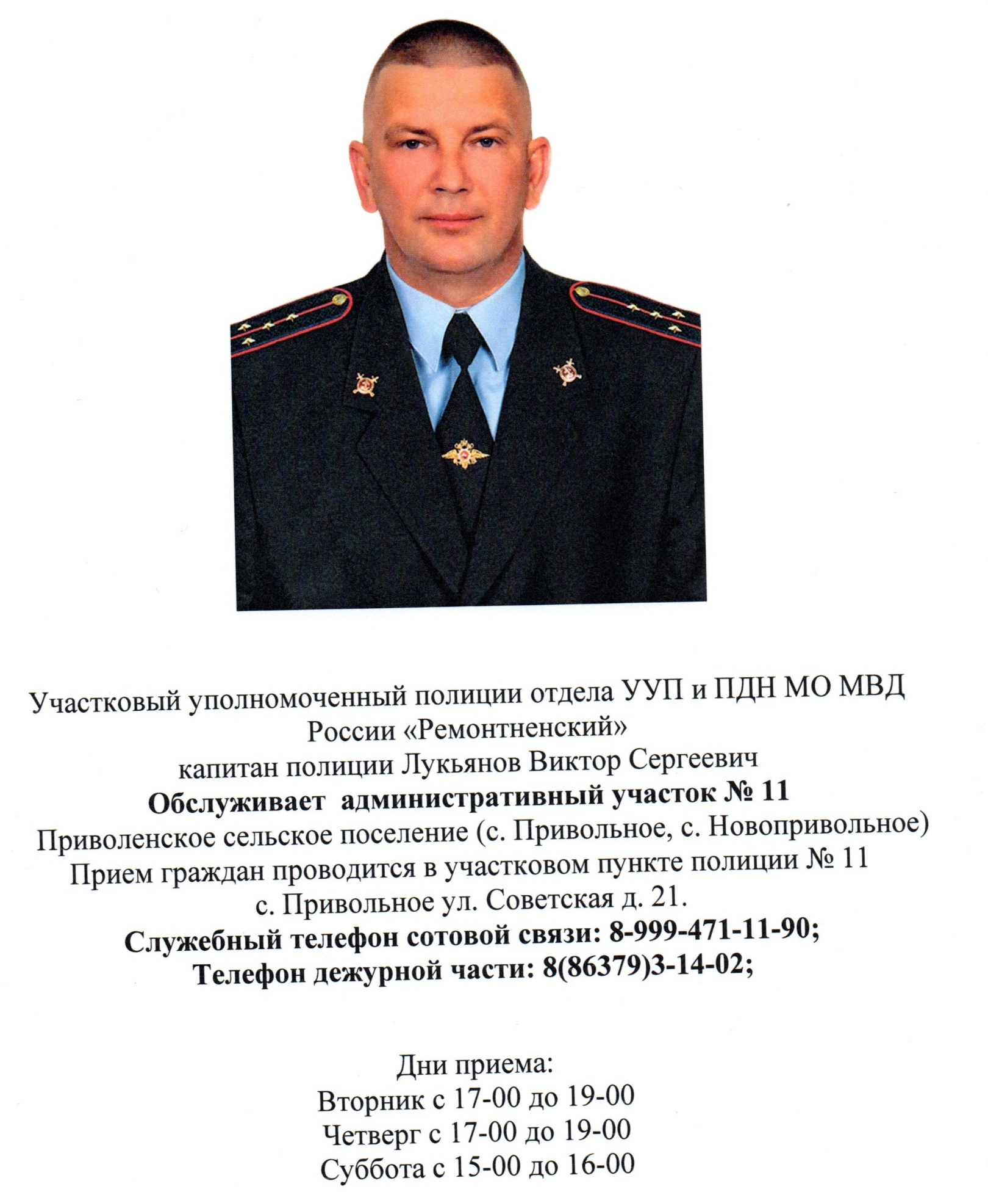

ВНИМАНИЕ!

Если тебя обижают, тебе угрожают твои сверстники, родители и другие лица, ты можешь обратиться к нашему школьному уполномоченному
по правам ребенка
Мышастой Людмиле Ивановне
лично или по телефону
8 (918) 586-55-61



Районный телефон
Службы детского доверия
8 (86379) 3-12-66

Богунова Екатерина Сергеевна
ведущий специалист Ремонтненского отдела образованияпо вопросам организации деятельности
органа опеки и попечительства

Полищук Евгений Евгеньевич | Прокурор Ремонтненского района | 8 (86379) 3-11-63
Пожидаев  Сергей Андреевич | Заведующий Ремонтненским отделом образования | 8 (86379) 3-14-60
Баранникова Марина Александровна | Секретарь комиссии  по делам несовершеннолетних  и защите их прав  при администрации Ремонтненского района | 8 (86379) 3-10-41



